天 文 教 室 方 案

专业天文教室是近年来逐渐发展起来的专业科学教室，受到越来越多的学校、老师和学生的欢迎，并逐渐受到教委领导的重视。在今天，教育改革已刻不容缓，怎样将天文教室建设成适应新教育理念的专业科技教室，我们做了认真的调研和思考，我们将力求作出适应21世纪教育方向的专用教室。
新的天文教室间贯穿这样的理念：开放 探究 互动，围绕这样的理念，我们将在整体布局、器材配置、教具设计、学习和探究特点方式内容的整体来考虑。
整体布局：既然我们的理念 是开放、探究、互动，教室布局的形式将有所变化。
教室将分为五个区域，它们是：中心区、授课区、光学试验区、星空探索区、无限宇宙探索区

中 心 区
中心的主要仪器和器具是数字天象仪/数码星球系统，它包括主机及操作系统（可移动）、数码星球球幕（可移动）、天象仪穹顶。
它是天文教室的主要仪器和教具，主要有两个功能：
天文功能：可以演示几乎无所不包的天文现象，教师可用来边演示边教授各种天文知识或课程，学生也可以利用它表现、探讨、研究、解释各种天文现象，他还可以作为学校的天象厅，表演各种天象节目。
1．通过专用的天文软件可以随意演示天文现象，他们是：
（1）.可显示地球上任意地点的星空。
(2).可选择任意时刻的星空。
(3).演示恒星天空，可选择恒星亮度等级，最多可显示数十万颗恒星。
(4).可显示太阳、月亮、行星在星空中的位置，并可对这些天体单独放大。
(5).可调节星空视运动的速度。
(6).演示天文现象，如流星雨，实时演示日食、月食。
(7).演示黄道、赤道、地平坐标网格、赤道坐标网格等。
(8).可显示东西南北四方的方位。
(9).可显示全天88个星座的联线、名称、星座图形。
(10).可选择不同的地景。
(11).可选择有大气或无大气时的星空。
(12).贮存有所有梅西耶天体。
(13).可选择不同文化背景的星座图形、星座连线。
（14）.可选择不同语种。
2．现场演示某一天文现象教师进行教学或同学讨论天文问题。
3．表演天象节目，他们是：
《认星星》 片长15分钟，系统介绍在中纬度地区所能看到的四季星空的主要星座，其中穿插有星座天文知识、星座文化、星座故事传说及特殊天象，如流星雨、星云等，生动有趣，尤如静坐郊野星空下，享受星空的美丽宁静。
《与麦哲伦同行》 片长19分钟，以麦哲伦环球航行为线索，从北半球到南极地区依次介绍不同地点、不同季节的星空，伴随介绍的还有天文知识、星座故事、并生动叙述麦哲伦航海中许多引人入胜的史实。情节生动、知识性强，场面宏大、制作精美，对了解天文及星座知识，了解科学史上的重大事件都是一个好教材。
《系列天文教学节目》（制作中） 专门为中小学教学编写的教学短片，每片一个专题，片长5-10分钟，共有40-50个专题。
星球功能：在数码星球球幕上可以演示很多宇宙（星球）和地球以及其他形象，他们是：
天文部分：
天球：
- 恒星天球
- 带星座连线的恒星天球
- 带星座图形的恒星天球
水星：
- 水星表面图
- 水星剖面图
金星：
- 金星表面图
- 金星剖面图
火星：
- 火星表面图
- 火星剖面图
木星：
- 木星表面图
- 木星剖面图
土星：
- 土星表面图
- 土星剖面图
天王星：
- 天王星表面图
- 天王星剖面图
海王星：
- 海王星表面图
- 海王星剖面图
月球：
- 月球表面图
- “阿波罗”登月地点图
- 以中国人命名的月面环形山图
地球部分
- 地球地形图
- 世界地图
- 世界时区图
- 洋流图
- 大气环流图
- 云图
- 世界夜空亮度图
- 世界土壤分类图
- 世界降水图

学 习 区
本学习区的宗旨是改变过去的那种老师在讲台上讲，学生在台下听的传统模式，力求让学生自主学习、互动学习、兴趣学习、探究式学习。
学习区可分为授课区、互动学习区。
授课区在这里不是最主要的，但是必须的，他包括
讲台、黑板（或电子白板）、投影仪（吊装）、学生座位。因为与中央的数字天象仪可移开，因此教室的大部分都可以作为学生听课区。
互动学习区的硬件设施为4—10套电脑，可以小组为使用单位，可互换、可讨论，课件如下：
  - 天文知识学习系统：
较为系统地向使用者介绍天文学基本知识的概貌，他完全可以作为天文基础知识课的教材，学生用他可以点击了解自己感兴趣的天文知识。
它分为以下几个部分：
太阳系 详细介绍太阳系的成员、结构、物理状况等，均为最新数据。
探索宇宙 介绍宇宙的范围、运动和发展、层次等。
恒星世界 介绍恒星的距离、大小、质量、温度、种类等知识。
2.宇宙万花筒：
内有世界上著名望远镜和空间望远镜拍摄的的天体照片，共计500余张，并配有说明。其中包括：（1）我们的家园—地球；（2）太阳和月亮；（3）太阳系大家族；（4）美丽的星云；（5）无限广阔的宇宙。
这些照片展现了无限宇宙的壮丽图景，使人眼界大开，对学生认识宇宙、了解宇宙的基本面貌、树立正确的宇宙观大有帮助。
3.趣味天文软件(仪器)：
有两个有趣的天文小软件，他们是学生非常感兴趣的话题，他们是：
天体秤 因各个天体的引力不同，因此同一个人在不同的天体上称的重量也不同，使用本软件的人可将自己的重量输进计算机，计算机自动给出输入者在其他行星和月球上的体重。
生日星空仪 按照西方的习惯，每个人根据生日的不同，都属于黄道十二星座中的一个。本软件是将这种在青少年中流行的星座运势游戏赋予科学内容，是有着在计算机上输入出生月日，计算机自动给出它属于哪一个星座，并配有该星座图形、星座连线，及与该星座有关的天文知识，随后还可以打开使用者出生当天的星空全图。
4.天文实验活动源包：
指导学生进行课外天文观测和实验活动的材料，给出原理、步骤、方法等，都是学生感兴趣的活动，对提高学生兴趣、动手能力、掌握天文知识和研究方法都会有较大帮助，他们是：
  - . 观察月相变化及了解月相成因
  - 观察太阳黑子
  - 给星空照相
  - 安月亮
这只是第一期，今后将不断推出新的天文实验。
- 天文课题资源包：
针对中小学生的知识水平和学习特点，列出不同方面、不同水平的课题，让感兴趣的同学自己去探究，例如：
  - 将来我国自己的空间站上天，由你设计一个在太空中实验的课题，如：太空中的水滴是什么样的？太空中的种子发芽的朝向？太空中蜘蛛结网是什么样子？
  - 由于人类发射的卫星、航天器、火箭的残骸、碎片很多，造成许多“太空垃圾”，请你设计一种“太空垃圾收集器”。
  - 太阳能是大力发展的新能源之一，但收集太阳能的太阳能热水器或太阳能电池板不能总正对着太阳，这样效率将减少很多，请你设计一种跟踪装置，那么，太阳能利用的效率会大大提高。
课题最好让学生自己设计。

光 学 试 验 区
光学实验区设计了新的实验仪器，让学生动手、探究。实验、自己用组件组装，成为不同光路，思考为什么会有某种光学现象？利用这种光学现象设计出新的光学仪器，它们包括两组光学实验设备：
- 互动式光路试验台
这是一组学生自己动手演示光的折射、反射的光学组件，包括以下几个部分：
（1）平行光源、凸透镜、凹透镜、凸面反射镜、凹面反射镜，
用于学生自己动手学习、演示、探究各种光学元件的作用。
（2）.可移动的平行光源、两种不同密度的介质，用于学生自己动手学习、演示、探究光最亲爱进入不同密度的介质的折射效果。
2.班级用光学积木：
这是一组光学组件和辅助成像器件，用于演示各种光学成像效果，或由辅助成像器件组成光学制品样本，光学器件包括：

各种曲率的凸透镜一组；各种曲率的凹透镜一组；各种曲率的反射镜一组；毛玻璃一组；CCD摄像接收器一套；反转片一组；发射光源一组；专用台架一套；
用以上“积木”可演示放大镜、望远镜、倒像成像、正像成像、缩小物象、虚像成像、幻灯机、摄像接收机、照相机等等。
通过“积木”，学生可以任意组成各种光路，甚至是书本上没有的、老师解释不了的，这样更利于学生探究为什么？获得学习动力，提高学生的动手及研究能力。

太 阳 系 探 索 区
本区域可分为两部分：日地月空间探索区；太阳系探索区，其主要内容如下：
日地月空间探索区 墙面上有有关日地月空间的基本情况介绍的图表，学生可从中了解以下的知识；
    - 太阳的基本情况
    - 地球的基本情况
    - 月亮的基本情况
    - 地球的自转和昼夜形成
    - 地球公转和年的形成
    - 月球的运动
    - 月相的成因
    - 太阳活动对地球的影响
    - 月球对地球的影响
在了解了以上知识后，学生必做的探索课题有三个；他们是：1.太阳、地球、月亮三者之间的位置、运动和影响
以前上课，都是教师对着教学挂图讲述此问题，本探索课题是要改变这种做法，让学生自己动手摆放，开动脑筋建立宇宙模型，从而正确认识这个问题，
材料：
太阳模型 一个
地球仪 一个
月球仪 一个
探索课题要求：
（1）.正确摆放太阳、地球、月亮的位置
（2）.正确演示太阳、地球、月亮三者之间的相互运动(轨道、方向、周期)
（3）.说明地球四季的成因
（4）.月相的成因
（5）.日月食的成因
2.太阳、地球、月亮三者之间大小、远近的认识
以前上课，老师告诉学生太阳、地球、月亮三者的直径、大小，但学生并没有真正认识到他们大小的比例，现让学生自己动手认识三者的比例关系。
材料：

日地月数据 一组
计算器 一个
白纸 一大张
剪刀 一把
卷尺 一个
探索课题要求：
（1）.将太阳、地球、月亮的直径和日地月之间的距离按比例缩小至教室内可测量的范围
（2）.用白纸按比例大小剪出太阳、地球、月亮
（3）.在教室内测量出太阳、地球、月亮相互之间的距离，并摆放好
（4）.摆好后席上一下你的成绩，了解了真实比例的日地月系统之后，你会有和以前不一样的感觉
3.太阳观察器
观测太阳不是一件简单的事，如果没有专业知识很容易将眼睛烧坏，本探索课题是让学生自己动手做一个针孔式太阳观察器，安全地观测太阳，以及进一步了解有关太阳的知识。
材料：
太阳观察器套件 一套
探索课题要求：
（1）. 当利用手中的套件按步骤制作好“太阳观察器”
（2）.用手托起仪器，在其后方的屏幕(硫酸纸)上可以看到太阳像，也许太阳像只是一个黄白色的圆盘，也许太阳像上有大小不等、形态各异的太阳黑子。
（3）.观察太阳黑子的位置、大小、形态，用铅笔在携带的“太阳黑子记录卡”记录下观测时间、地点，画出太阳黑子的位置、大小、形态，完成一次太阳黑子观测记录。此项工作可以整个小组分工合作，也可以每个人观察一次、完成一张太阳黑子记录。
（4）.如果能够每周观察一次或两次，连续观察两三周后，小组可以将一组太阳黑子观察图对比，看看黑子的位置、大小、形态、数量发生了什么变化？
（5）.以上工作完成后，小组可以提出问题，为什么会有上面发生的变化，并试图回答以下问题：
我们观察的是太阳的哪一层次？
太阳黑子是什么？
太阳黑子为什么颜色发黑？
太阳黑子在日面上移动说明什么？
太阳黑子活动对地球有没有影响？
（6）.这些问题都可以很容易地从网上找到答案，可以分头找，然后小组活动，每个成员介绍问题答案，交流、讨论。
太阳系探索区
介绍太阳系的基本情况，学士可以从中了解以下知识；
- 太阳系的范围
- 太阳系天体的运行
- 太阳的基本情况
- 行星的基本情况
- 小行星、彗星和柯伊伯带天体的介绍
- 空间探测介绍
本内容学生应该做的探索课题如下：
1.建立太阳系模型
当学生已经从书本上了解了太阳系的模型，但必须在不借助其他资料，自己动手摆放出一个太阳系的模型，并用手动演示太阳系天体的运动，这样做，一方面巩固所学的知识，更重要的是在摆放、演示运动的过程中，肯定会遇到许多问题，同学会针对问题去学习，或纠正原来不正确的观念，会加深对太阳系的理解。
材料|：
太阳模型 一个
八颗行星模型 一套
太阳系丈量绳 一根
太阳系天体小贴纸 一套
按课题要求：
（1）.将太阳、八颗行星的模型拿出，并按你所知道的位置排列，摆完后可对照有关资料，检验。
（2）.演示出太阳自转方向、行星公转方向，演示完后可对照有关资料，检验。
（3）.以你的知识贮存，说出行星的公转周期，哪颗行星有卫星，哪颗没有，哪颗行星的卫星最多，达到多少颗？
（4）.对照说出小行星带的位置，说出你所知道的小行星的有关知识。
（5）.将太阳系丈量绳取出（大约有教室的长度长），按照太阳系太阳与行星的位置比例关系，将太阳系天体小贴纸中的太阳贴在丈量绳的一端，各行星按照给出距离的比例计算出在绳上的位置，并将标有行星图像的小贴纸贴在该位置上，完成后拉直丈量绳，你可以看到与实际距离相同比例的太阳系天体位置模型，这种体验肯定和示意性的不同。
2.设计漫游太阳系的探测器运行方案
上世纪八十年代，美国的“旅行者”探测器已经访问了许多太阳系天体，取得了丰富的成果，学生设计的航天器主要是让学生开动脑筋，设计宇航的目的、方案，设想在宇航中涉及到的问题，已达到在完成方案的过程中学习天文和宇航知识。
在做课题之前，首先了解几个已完成的宇航任务，例如：
美国“旅行者”号探测太阳系的任务流程：
火星勘测者号探测器的工作流程：
中国“嫦娥”号月球探测器的任务流程。
按课题要求：
(1).设计探测器的工作任务、到达的天体
（2）.根据任务设计飞船的脱离速度
（3）.探测器携带的仪器
（4）.探测器向地球发回信息的仪器
（5）.地球操作者如何指挥探测器
（6）.探测器的动力
可以分为小组设计，在设计完成后，可以进行小组之间的交流，也可以有一个小组介绍他们的航天器设计方案，由其他小组质询，根据质询，这个小组进行改进或答辩，最后完成设计方案。

无 限 宇 宙 探 索 区
本部分可分为四季星空、银河系、无限的宇宙三部分，具体内容如下：
四季星空 包括以下内容
- 认识四季星空
首先了解什么是星座，认识四季星空中的代表星座，以及它们出现的时间、位置等。
- 四季不同星空的成因
了解造成四季星空不同的原因，对照天球仪可说明原因。
- 制作活动星图制作他的目的是为了加深对前两个内容的认识和理解
材料：
星图套件 一套
按课题要求将活动星图制作完成，完成后应做到以下几点：
（1）.熟练掌握活动性图的使用方法，很快找到任意时间的星空。
（2）.能够讲解出造成不同时间的星空不同的原因。
4.黄道12星座
本探究课题的主要内容是通过学习知道有关太阳在星空中运行的相关知识。
按课题要求:
(1).知道什么是黄道
（2）.不同时间太阳在黄道上运行的位置
（3）.黄道十二星座是那些？太阳经过这些星座的时间
（4）.星座运势与天文的关系
5.不同纬度看星空
本探究课题的目的是让学生探究地球和天球的关系，了解处在不同地理位置，所看到的星空不同的原因。
材料：
天球仪 一套
按课题要求：
（1）.什么是天球
对照天球仪，建立天球的概念。
（2）.天球和地球的关系
对照天球仪理解和探究天球和地球的关系，阐述地球自转和天球周日是运动的关系。
（3）.哪一地区的人看到的星空部分多？哪一地区的人看到的星空部分少？
对照天球仪探究以上问题，并解释为什么。
（4）.为什么我们有一部分星空看不到？
对照天球仪探究以上问题，并解释为什么。
银河系
本探究课题的主要内容是通过学习、探究了解银河系的知识。
材料：
银河系图： 一张
- 银河系概貌
介绍银河系的概貌，包括：直径、厚度、恒星数、运动方向、自转周期等。
- 太阳在银河星中的位置
介绍太阳在银河系中的位置，包括：离银心的距离、围绕银心公转周期等。
- 银河系的运动和演化
介绍银河系在本星系团中的运动和演化。
无限宇宙
本探究课题的主要内容是通过学习、探究了解有关人类对宇宙认识的进程和知识。
材料：
宇宙层次图 一张
包括以下内容；
- 宇宙中天体的层次
从人类直观的宇宙观说起，包括“天圆地方”说、地心说、到太阳系、银河系，乃至无限宇宙。
- 我们所观测到的宇宙范围
我们目前能观测到的宇宙范围未200亿光年左右的距离，以及是如何测定这个范围。
- 宇宙的演化
从太阳系的演化开始讲起，直到现在比较公认的“大爆炸宇宙学”。
此部分以学生学习为主，讨论为辅，目的是让学生了解宇宙概貌。

天文教室配置方案参考：
序号 | 品 名 | 规格要求 | 单位 | 数 量 | 单价 | 金额
1 | 单镜头高清数字天象仪 | 硬件：  适 用 球 幕： 直径8～15m  分 辨 率： 真实1080*1080像素  亮 度： 5000流明 (含)以上 （高清型）  对 比 度： 2500:1  投 射 角 度： 球幕边缘与鱼眼镜头夹角170度 (保证数字天象仪对观赏者无视野遮挡)。  投 射 画 面： 球幕边缘180度全天空视野圈 (全天星空)  图 像 处 理 器： 内置高性能图像处理系统  系 统： 内置Windows XP Pro SP2 (含)以上  投 影 放 置： 室内天幕中心区域放置  斜 厅 安 装： 内置图像调节系统  内 投 影 球： 直径60cm内投影球1个  操 作 方 式： 无线鼠标、键盘，12m球幕内任意位置操控。  操 作 监 视： 22吋TFT高清液晶显示器  喇 叭 数 量： (2只) 4Ω全频  声 音 输 出： 立体声功率50 W x 50 W (含以上)  机 壳： 金属及铝合金组架组装，轻巧方便。铝合金保护盖板。  移 动： 带锁止装置的静音脚轮  安 装 高 度： 实际安装高度依照现场球幕高度及直径大小而定  运 转 噪 音： 机箱散热采用超静音型风扇，观赏噪音低于40dB  电 源 电 压： AC100V~240V 50/60Hz  消 耗 电 力： 约450 W (待机时15W)  软件功能说明  数字天象仪可在8～15m直径的半球天幕或倾斜式半球天幕内使用，一体式设计自带高保真音响、麦克风混音输入。  1．配合球幕组建数字天象厅  ˙可以显示四十余万颗亮于9等的恒星及其数据(最大可显示暗至18等的一亿余颗恒星)。包括名称、亮度或所属星座(也可自选到亮于某等以上的星)  ˙可以展示20万年间星空的过去、现在和未来，可以选择在世界的任何地点和公元前100,000到公元100,000之间任意时间的高精确星空的展现。  ˙可以和周日视运动同步，也可以随意调整星空运行的速度。  ˙可以演示赤道、赤道网格线、极点、黄道、黄道网格线、岁差圈、地平网格线、地平坐标、赤道坐标、太阳系行星轨迹等等  ˙操作时只要通过无线键盘及鼠标，就可以遨游天际进行专业水平的天象教学演示。  ˙通过简易的制作及编辑，不需任何额外设备就可以自行制作天象教学短片，甚至专题式的天象教学节目也可以自行制作。  ˙可播放高清的球幕天象节目和各学科球幕影视作品。  ˙可在球幕内播放普通DVD光盘及其他视频节目。  2．配合内投球组建数字星球播放系统  ˙ 内置的专业球型地理教学运动图形软件，三维图像处理，方便将图片、视频、动画等多媒体资源转变为球面图像，可显示太阳系各行星自转运行状态、地表、地貌。可显示地球、月球立体自转、地貌、地球大气运动、洋流运动、板块运动、大气环境、地球光害污染等。。  其它功能  1．普通影片的球幕播放  利用软件技术，可以支持环幕影片和普通影片在球幕上播放，比如DVD，可以设置它们在球幕的指定位置播放。这样可以极大地丰富天象厅的播放内容，比如学生可以把自己制作的天文影片放到球幕上播放，虽然影片的质量不一定很高，但是这种途径会激发学生们的学习热情。  2．是一套完整的数字式小型球幕影院，可以表现艺术、人文、科技、生物等所有领域的内容。 | 台 | 1 | 258000 | 258000
2 | 球幕  节目  （需制作单位出示节目使用授权）。 | 1、《认星星》系统介绍在中纬度地区所能看到的四季星空的主要星座，其中穿插有星座天文知识、星座文化、星座故事传说及特殊天象，如流星雨、星云等，生动有趣，尤如静坐郊野星空下，享受星空的美丽宁静。  2、《与麦哲伦同行》从北半球到南极地区依次介绍不同地点、不同季节的星空，伴随介绍的还有天文知识、星座故事、情节生动、知识性强，场面宏大、制作精美，对了解天文及星座知识，是一个好教材。  3、《中国地形地貌》环境播放效果展示我国地形地貌，学生犹如身在其中，直观了解我国地理特点，激发学生学习兴趣，便于理解地貌特征。  4、《迷离的星际》北京天文馆花费巨资精心制做的震撼天象大片，画面精美震撼，展现了宇宙壮阔的图景。，场面恢宏，图像精美，观众犹如置身于深邃的宇宙之中。 以最新天文学成就为主线，从人类探测太阳系空间开始，逐渐向外扩展，介绍各大行星的面貌、物理状况，直至与遥远的星系。  所有节目必须是180°球幕影片，要求出示制作单位使用授权。每个节目时间不少于20分钟。 | 套 | 3 | 40000 | 40000
3 | 室内天象厅建设及装修  （选配） | 1．天幕采用单层钢架结构，材料为3#方管、4#角钢、3#角钢，均为国标优质钢材；内天幕采用16点支撑，保证钢架在长期重负荷下不变形。  2．天幕钢架为单层钢架：内层钢架为片梁式钢架，保证内天幕的弧度，以达到主机设备的演示效果。  3．内幕外层填充优质环保30mm吸音棉，并均匀分布，达到音响最佳效果。外层铺设遮光效果较好的防尘罩，材料要求经久耐用。  4．内天幕蒙板为微孔铝板，微孔板厚度为0.8mm，孔的规格为直径不得大于2.0mm，微孔铝板上喷涂优质高漫反射率的涂料，保证反射率大于65%，微孔被堵率不得大于10%。高漫反射涂料是经过高温的特殊工艺喷涂上去的，保证30年不变色、不脱落，并且可以擦洗；另外亮度系数β=0.6～0.7β指数=30-40，有效散角α≥160º2α指数=30-32，80º观看角处≤42%；幕面解像率≥80%线数/mm，综合指数K=60-72。  5．天幕的圆度误差控制在±10mm之内，中心高度及允差为2000±20mm,保证地平线位置水平，微孔铝板间无突然过渡，无明显接缝。  6.天幕内设有空调系统;功率3匹，使天象厅的相对湿度：<75%，室温：18-28ºC，  7.地面装饰  ．天幕内部地面装修在现有水泥地面上面铺地毯。  8.灯光布置  照明指示灯用于整个天象厅内部的照明及配合节目的演示。  9．观众座椅 20个  可调式天象厅专用椅  10.照明布线与电控  天幕内部有照明开关。  11.厅内装修要求：室内环境无腐蚀性气体，无强光，磁场干扰等。  12.吸尘器  干湿两用吸尘器 | 个 | 1 | 150000 | 150000
3 | 升降式穹顶  （选配） | 可升降式天象厅 直径5.5米 |  | 1 | 45000 | 45000
4 |  |  |  | 1 |  | 0
5 | 液晶电子白板 | 交互式内置电脑 | 台 | 1 | 43000 | 43000
6 | 全天域监测系统 | 熟悉星空，了解星空是学习天文的基本途径，但现在让学生夜间到户外长时间的去观测有诸多困难，因此，实时记录星空，并可有选择性地记录星空发生的各种天象，对于现代学习天文是必要的，  这是一套对全天域星空进行实时观测和系统，他可以对地面以上的绝大部分星空进行实时监测、记录、分析，整套系统功能完善、方便灵巧、可对星空出现的天体进行记录分析。  他可以实时记录整个星空，记录星空的周日是运动、记录流行的出现和轨迹、记录亮的人造天体，以及天空的云量变化等。适于学生了解星空，并进行探究式的天文课题研究。 | 套 | 1 | 230000 | 230000
7 | 数字化太阳演示系统 | 本系统是由专用的太阳望远镜和国际上最先进的太阳滤色镜及专业的太阳影像摄录器、专用的太阳跟踪系统和配套开发的数字太阳成像处理系统和显示设备组成的一套太阳色球观测系统，可以对太阳色球层以及表面的日珥、黑子、暗条等现象进行观测、记录。只需简单的操作，即可轻松在计算机显示器或者显示大屏幕上获得非常清晰的、实时的高质量太阳色球动态像。在出现金星凌日、水星凌日、日环食、日偏食等重大天象时，或者太阳表面出现大日珥等现象时，该系统还能够拍摄照片与视频，将这些珍贵场景保存下来。 | 套 | 1 | 210000 | 210000
8 | 电脑（老师） | 规格： |  | 1 | 4900 | 4900
9 | 天文知识学习系统 | 规格：软件 |  | 1 | 4000 | 4000
10 | 宇宙万花筒 | 规格：软件 |  | 1 | 2000 | 2000
11 | 生日星空仪 | 软件 |  | 1 | 2000 | 2000
12 | 月相仪 | Φ70cm月相成因演示。“月球”围绕“地球”公转，运行到某一位置时，相关月相演示会发光，表示日、地、月处于此时相对位置时的月相。同时配有语音解说。 | 件 | 1 | 11000 | 11000
13 | 天文望远镜光路演示仪 | 长：100cm 宽：55cm  通过光路演示望远镜的成像原理 | 件 | 1 | 17000 | 17000
14 | 行星秤 | 高113cm，长85cm，宽54cm，由触摸屏、体重秤、打印机等组成，可以显示称重使用者在水星、金星、地球、月球、火星、木星、土星、天王星、海王星等星球上重量。 | 台 | 1 | 33000 | 33000
15 | 七件古天文仪器 | 我国著名的七件古天文仪器，包括混仪、简仪、赤道经纬仪、黄道经纬仪、地平经仪、地平经纬仪、象限仪，为原物的1/14大小，材质青铜，红木托。 | 套 | 1 | 25500 | 25500
16 | 平行光源 |  |  | 1 | 1200 | 1200
17 | 凸透镜、 | 光学玻璃 |  | 1 | 80 | 80
18 | 凹透镜、 | 光学玻璃 |  | 1 | 80 | 80
19 | 凸面反射镜、 |  |  | 1 | 200 | 200
20 | 凹面反射镜 |  |  | 1 | 300 | 300
21 | 各种曲率的凸透镜 |  | 一组 |  | 500 | 500
22 | 各种曲率的凹透镜 |  | 一组 |  | 500 | 500
23 | 各种曲率的反射镜 |  | 一组 |  | 800 | 800
24 | 毛玻璃 |  | 一组 |  | 300 | 300
25 | CCD摄像接收器 |  | 一套 |  | 900 | 900
26 | 反转片 |  | 一组 |  | 400 | 400
27 | 发射光源 | 平行光 | 一组 |  | 1200 | 1200
28 | 专用台架 |  | 一套 |  | 3500 | 3500
29 | 太阳模型 | 32mm | 一个 |  | 600 | 600
30 | 地球仪 | 32mm | 一个 |  | 500 | 500
31 | 月球仪 | 32mm | 一个 |  | 600 | 600
32 | 日地月数据 | 软件 | 一组 |  | 3700 | 3700
33 | 数学计算器 |  | 一个 |  | 300 | 300
34 | 白纸 | A4 | 一包 |  | 27 | 27
35 | 剪刀 |  | 10把 |  | 20 | 200
36 | 卷尺 | 20M | 10个 |  | 350 | 350
37 | 太阳观察器 |  | 6套 |  | 690 | 4140
38 | 太阳模型 |  | 一个 |  | 900 | 900
39 | 八颗行星模型 |  | 一套 |  | 730 | 730
40 | 太太阳系丈量绳 |  | 一根 |  | 90 | 90
41 | 太阳系天体小贴纸 |  | 一套 |  | 80 | 80
42 | 星图套件 |  | 一套 |  | 30 | 30
43 | 天球仪 | 32mm带经纬坐标 | 6套 |  | 1400 | 6400
44 | 银河系图 |  | 一张 |  | 400 | 400
45 | 宇宙层次图 |  | 一张 |  | 600 | 600
46 | 装修 | 包括地面、墙壁、吊顶、灯光、环境布置等，可根据用户要求制定 |  |  | 100000 | 100000
47 | 集成费用 | 包括运输、安装调试以及线槽、线缆、紧固件及各项人工费等的全部费用.具备良好接地措施 | 。 |  | 50000 | 50000
 | 预计总价 |  |  |  | 1190000

北京理工附中2009年天文教室实景图
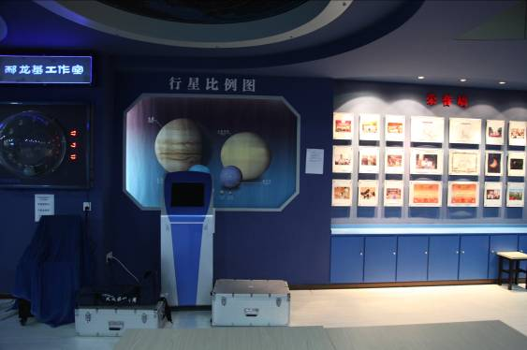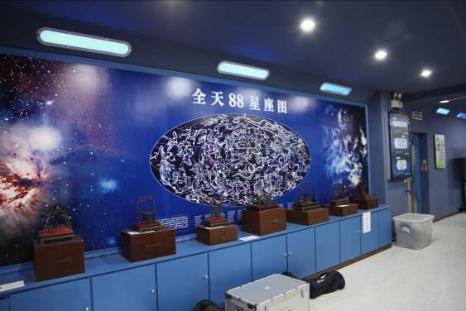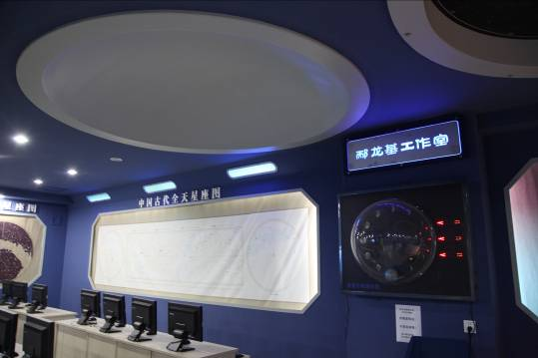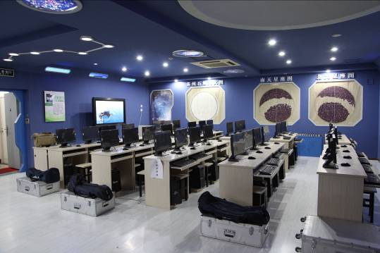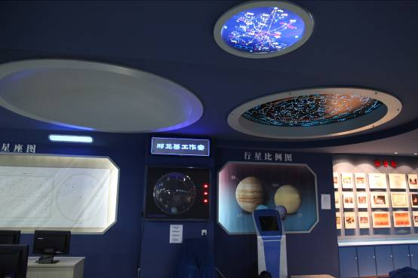
天文走廊设计图
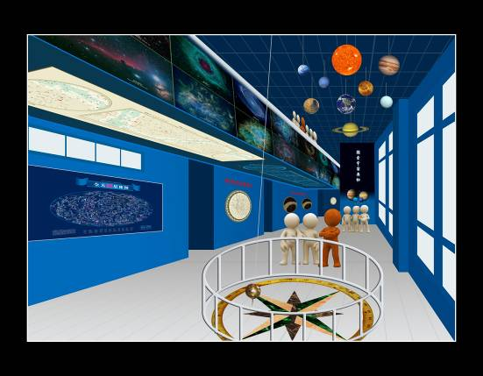

2011天文教室中升降幕的配置实景图
